淮北市杜集区实验初中2013~2014学年度第二学期八年级下
学校_______________ 班级___________ 姓名______________ 座位号__________
………………………………装……………………订…………………线………………………………
物理期末测试模拟卷（二）
一、填空题 （每空/图1分，计25分）
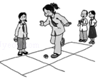
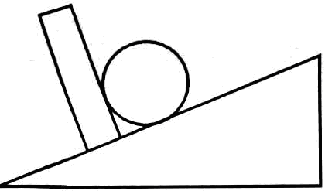
1、现在各中小学都坚持“每天锻炼一小时”． 如
图1所示是同学们课外活动在玩“造房子”游戏．
小香同学单脚站立依次将“物块”踢进事先在地上
画好的框内，完成造房任务．当“物块”被踢出时，
主要表明力可以改变物体的 ．
图1
图2
2、如图2所示，实心铅球静止在斜面上，请用
力的示意图作出铅球受到的重力和挡板对铅球的支持力.
3、一个箱子重为100N，放在水平面上，受6N的水平推力，箱子未动，这时箱子受到的摩擦力应 6N（选填“大于”、“等于”或“小于”）。当水平推力增大到10N时，箱子恰好做匀速运动。当水平推力增大到20N时，箱子受到的摩擦力为 N。
4、2013年5月,足球运动员贝克汉姆宣布退役.人们将他的弧线球称为“贝氏弧度”，这主要是由于踢球时所用力的 和 不同(选填“大小”、“方向”或“作用点”)，从而产生了与直线球不同的作用效果。球离开脚后能继续向前飞行，是由于球具有 ，球在地面上运动一段距离后停下来,是因为球受到 的作用。
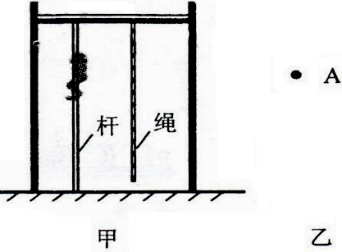
5、如图甲所示，小明顺着竖直的杆匀速下滑。 ①乙图代表小
明的是圆点 A 画出其竖直方向受到的力， ②小明再沿比杆匀
速下滑,其沿绳受到的摩擦力为 f _{滑,} 沿杆下滑受到的摩擦力为
f _{杆}，f _{滑}____ f _{杆}（选填“>”，“=”，“<”）。③若小明沿杆匀
速向上爬，他受到的摩擦力的方向是： 。
6、2013年5月20日,美国南部地区遭遇巨型龙卷风侵袭。
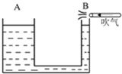
龙卷风的实质是高速旋转的气流，它能“吸入”物体是由于龙卷风内部空气流速大于外部空气流速，所以龙卷风内部的压强 （填“大于”或“小于”）外部压强；物体被“卷向”空中是由于受到一个向 （填“上”或“下”）的合力。
7、如图3所示，A、B是两个上端开口的容器，
它们构成的是一个_________；当用一个管
子沿B容器口吹气时，A容器中的液面会__
________（填“上升”“下降”或“不变”）。
8、如图4，将装有水的小瓶瓶口向______
图3
图4
（上/下），使其漂浮在大塑料瓶的水面上，将
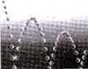
大塑料瓶密封后，就制成了“浮沉子”。制作时，在小瓶中放入的水要适量，水过少了，会导致______ ___ _。
9、如图是皮球落地后弹起过程中每隔相等时间曝光一次所拍摄的照
片．由图可知，下落过程中，皮球的速度 ，离开地面上
升的过程中，皮球重力势能 ，动能 ．皮球运动过
程中的机械能 ．（均选填“增大”、“减小”或“不变”．）
10、工人站在地面上，用定滑轮将27kg的物品吊运到10m高处，使用定滑轮的优点是_ _。若不计绳重和摩擦，匀速吊运所需的拉力是_ __N；若匀速吊运时的实际拉力是300N，则人所做的有用功是_ __J，定滑轮的机械效率是__ 。
二、选择题 （每题3分，计27分)
11、如图是描述地球上不同位置的人释放手中石块的四个示意图，图中的虚线表示石块下落的路径，则对石块下落路径的描述最接近实际的示意图是
题号 | 11 | 12 | 13 | 14 | 15 | 16 | 17 | 18 | 19
答案
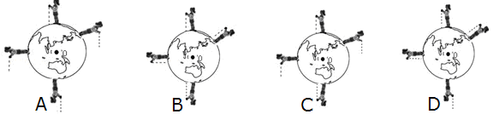

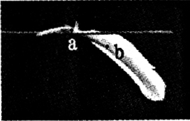
12、如下图所示，一根羽毛放置在长木片上，并保持静止状态。下列对羽毛受到重力的分析中错误的是
A．重力大小等于木片对它的支持力
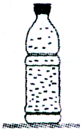
B．重力方向是竖直向下的
C．重心位置在羽毛上的a点
D．重心位置在羽毛上的b点
13、对于静止在水平桌面上的矿泉水瓶，下列说法正确的是
A．桌面对瓶子的支持力与瓶子所受重力是相互作用力
B．瓶子对桌面的压力与桌面对瓶子的支持力是平衡力
C．瓶子正放与倒放时，对桌而的压力是不同的
D．如果瓶子所受的力同时全部消失，它将仍留在原位保持原来的静止状态
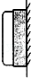
14、教室里，带磁性的粉笔刷可吸在黑板上不掉下来．如图所示，关于粉笔刷
的受力情况，下列说法正确的是
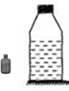
A．粉笔刷所受磁力与粉笔刷所受重力是一对平衡力
B．粉笔刷所受磁力与黑板对粉笔刷的支持力是一对相互作用力
C．黑板对粉笔刷的摩擦力的方向竖直向上
D．粉笔刷没有受到摩擦力作用
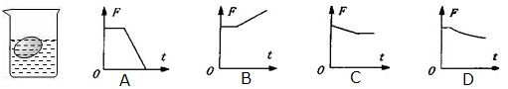
15、小张看到鸡蛋浮在盐水面上，如图所示，他沿杯璧缓慢加入清水使鸡蛋下沉。在此过程中，鸡蛋受到的浮力F随时间t的变化图像可能是下图中的

16、甲、乙两个完全相同的物体在同一水平面上做匀速直线运动，且v_{甲}＞v_{乙}，若不计较空气阻力，则它们所受的拉力F_{甲}和F_{乙}及两拉力在相同时间内所做的功W_{甲}和W_{乙}之间的关系是
A．F_{甲}＞F_{乙} B．F_{甲}＜F_{乙} C．W_{甲}＞W_{乙} D．W_{甲}＜W_{乙}
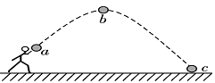
17、如图所示, 铅球从出手到将要落地的过程中，下列说法正确的是（不计空气阻力)
A. 铅球由a →b 时, 动能逐渐增大
B. 铅球在b 点的机械能大于a 点的机械能
C. 铅球由b →c 时, 机械能逐渐减小
D. 铅球在c 点时动能最大
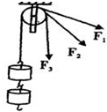
18、如图所示，用一根绳子绕过定滑轮，一端拴在钩码上，手执另一端，分别用力F₁、F₂、F₃匀速拉起钩码。忽略滑轮与轴的摩擦，下列说法中正确的是
A. F₁较小 B. F₂较大
C. F₁、F₂、F₃的大小不能确定
D. 如果将钩码提升相同的高度，那么力F₁、F₂、F₃做的功相等
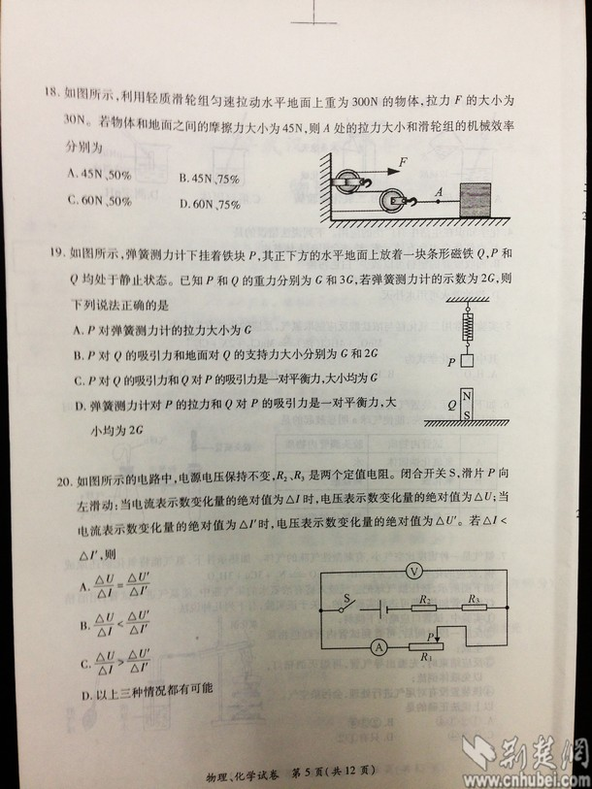
19、如图所示，利用轻质滑轮组匀速拉动水平地面上重为300N的物体，拉力F的大小为30N。若物体和地面之间的摩擦力大小为45N，则A处
的拉力大小和滑轮组的机械效率分别为
A.45N、50% B.45N、75%
C.60N、50% D.60N、75%
三、作图与实验探究题（第20题3分，其余每空2分。本大题计27分）
20、如图5所示，有一根粗细均匀的长木棒，斜放在墙角，画出木棒所受重力G、木棒对墙面的压力F_{A}和地面对木棒的支持力F_{B}的示意图。
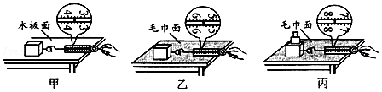
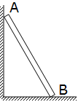

图5
图6

21、在探究“滑动摩擦力的大小与哪些因素有关”的实验中．
（1）小华的三次实验情况如图6甲、乙、丙所示．实验时，用弹簧测力计拉木块在水平木板（或毛巾）上做 运动，这时滑动摩擦力的大小等于弹簧测力计的示数．
（2）比较甲和乙两图数据可知，压力一定时， ，滑动摩擦力越大．
（3）小华比较甲和丙两图数据得出结论：压力越大，滑动摩擦力就越大．老师指出这样得出的结论是不对的．理由是： ．
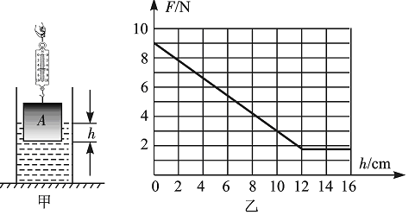
22、如下图甲, 底面积为80cm² 的圆筒形容器内装有适量的水, 放在水平桌面上; 底面积为60cm²、高为12cm的实心圆柱形物体
A 用细线拴好并悬挂在弹簧测力计下.小王要探
究圆柱形物体A 逐渐浸人圆筒形容器内的水中
时（水没有溢出容器）, 弹簧测力计的示数F与
圆柱形物体A 下表面离水面的距离h 的关
系。（使用刻度尺测量h，不计细线重）
（1）小王从圆柱形物体A接触水面至接触容
器底之前, 分别记下多组F、h， 并将测量的结果填写在实验表格中，依据实验表中数据，在图乙中的方格纸中画出了F与h 关系的图象。
①由图象乙可知, 物体A 的重力为 N。
②观察图象乙, 可以得出结论: 在物体A没有浸没之前, 当h 增大时, 弹簧测力计的示数F （选填“增大”、“减小” 或“不变”） ; 在物体A 浸没后, 当增大h时, 弹簧测力计的示数F （ 选填“增大”、“减小” 或“不变”） , 由此可知浸没在液体中的物体所受浮力与浸入深度 （选填“有关” 或“无关”） 。
③由图象乙可知: 当h 等于10cm时, 物体A受到的浮力为 N。
（2）物体A在容器内浸没后与未放入物体A 前比较, 水对容器底产生的压强增加了
装 订 线 内 请 不 要 答 题
…………………装…………………………………订………………………………线………………………………………………
Pa。
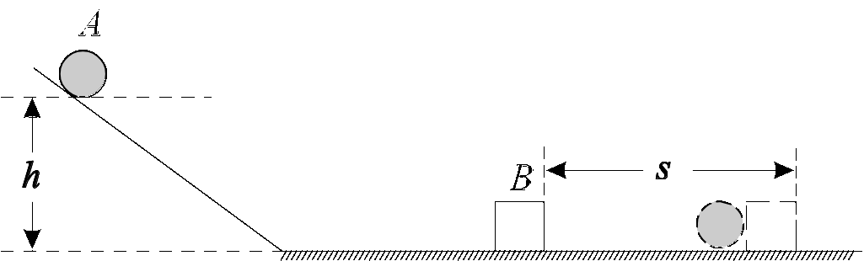
23、如图是探究“物体动能的大小与哪些因素有关”
的实验示意图。
（1）实验要探究的是物体动能的大小与物体
和质量的关系。
（2）实验中探究的是 （填“A”或“B”）物体的动能，物体动能的大小
是通过 （填“s”或“h”）的大小来反映的。
四、计算题 (本大题共计21分) （要求：计算题步骤必须写清过程）
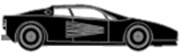
24、随着时代的进步，轿车的车速和性能有了较大提升，某轿车如图所示，它的质量是1.6 t，每个轮子与地面的接触面积是0.02 m²。 (6分)
（1）求轿车空载时，静止在地面上对地的压强。
（2）当轿车高速行驶时，对地面的压力会
（选填“不变”“变大”“变小”）请用所学过的物理知识分析其原因。

25、一辆在水平路面上沿直线匀速行驶的货车，行驶时所受的阻力为车总重的0.1倍，货车（含驾驶员）空载时重为2.5×10⁴ N． (9分)
(1)求货车空载行驶时所受的阻力大小；
(2)求货车以72km／h的速度空载匀速行驶时，10s内货车牵引力做的功；
(3)当货车以90kW的额定功率、90km/h的速度匀速行驶时，求货车最多可装载多
重的货物．

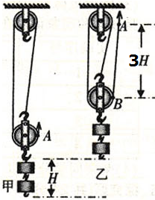
26、在测“滑轮组机械效率”的实验中，瑞瑞同学在与动滑轮相接的细绳上作一标记A(如图甲所示),然后用大小为F的拉力匀速竖直向上提升总重为G的
钩码，当钩码上升的高度为H时。瑞瑞同学在与动滑轮相切的细
绳上作另一标记B，并测得AB两点间的距离为3H(如图乙所示)，
不计摩擦与绳重。求： (6分)
(I)动滑轮的重力G_{动}；
(2)滑轮组的机械效率；
(3)如果减少钩码的个数，滑轮组的机械效率会如何变化?

淮北市杜集区实验初中2013~2014学年度第二学期八年级下
物理期末测试模拟卷（二）
参考答案
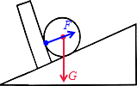
一、填空题 （每空1分，计26分）
1、运动状态 2、
3、等于 10
4、方向 作用点 惯性 阻力

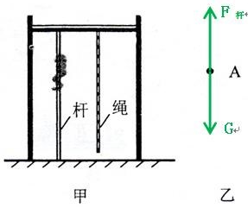

5、 （1） （2）= （3）竖直向上

6、小于 上 7、连通器 下降 8、下；手捏大瓶时，小瓶可能不能沉入水中．
9、增大 增大 减小 减小 10、改变施力方向 270 2700 90%

二、选择题 （每题3分，计27分)
三、作图与实验探究题（第20题3分，其余每空2分。本大题计27分）
题号 | 11 | 12 | 13 | 14 | 15 | 16 | 17 | 18 | 19
答案 | B | D | D | C | D | C | D | D | B
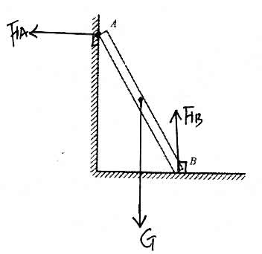
20、

21、 匀速直线 接触面越粗糙 没有控制接触面的粗糙程度不变
22、( 1) ①9 ② 减小; 不变; 无关 ③6 ( 2) 900
23、（1）速度 （2）A s

四、计算题 (本大题共计21分) （要求：计算题步骤必须写清过程）
24、解：(1)由$P=\frac{F}{S}$
$P=\frac{1\text{.}6×{\text{10}}^{3}\text{kg}×\text{10}N/{\text{kg}}}{4×0\text{.}\text{02}m^{2}}$
=2×10⁵ Pa
(2)变小
解释：汽车的上表面空气流速大，下表面的空气流速小 因此汽车的上表面压强小，下表面的压强大； 所以汽车受到一个向上的升力，减小了汽车对地面的压力。
25、解：（1）货车空载行驶时所受的阻力大小：
f=0.1G=0.1×2.5×10⁴N=2.5×10³N；
（2）v=72km/h=20m/s，
∵v=s/ t ，
∴10s内货车行驶的路程：s=vt=20m/s×10s=200m，
∵汽车匀速行驶，
∴牵引力：F=f=2.5×10³N，
10s内货车牵引力做的功：W=Fs=2.5×10³N×200m=5×10⁵J；
（3）∵P=Fv′，v′=90km/h=25m/s，
∴此时牵引力：
F′=P /v′ =90000W/ 25m/s =3600N，
∵汽车匀速行驶，
∴此时汽车受到的阻力：f′=F′=3600N，
∵f=0.1G，
∴货车总重：
G′=f′/ 0.1 =3600N/ 0.1 =3.6×10⁴N，
货车最多可装载货物的重：G_{货}=G′－G=3.6×10⁴N－2.5×10⁴N=1.1×10⁴N
26、.解： (1)由图可知，n=3 F=(G_{动}＋G)/3 G_{动}=3F－G
(2)滑轮组机械效率η=(W_{有}/W_{总})×100％=(GH／3FH)×100％=(G／3F)×100％
(3)机械效率会降低

